

Lập trình toàn năng
Training Assignments

Program Code | Spring Framework
Issue/Revision
Effective date
Author

Assignment Day 3+4

Bài tập bắt buộc:

Trong học phần này, bạn hãy sử dụng DB TestingSystem với các bảng dữ liệu chính: Account, Department, Position để xây dựng Backend cho dự án Quản lý nhân viên tại học viện VTI.
- Question 1:
Tiếp tục với dự án Quản lý Nhân viên
  - Bạn hãy xây dựng POJO cho lớp Department trong dự án.
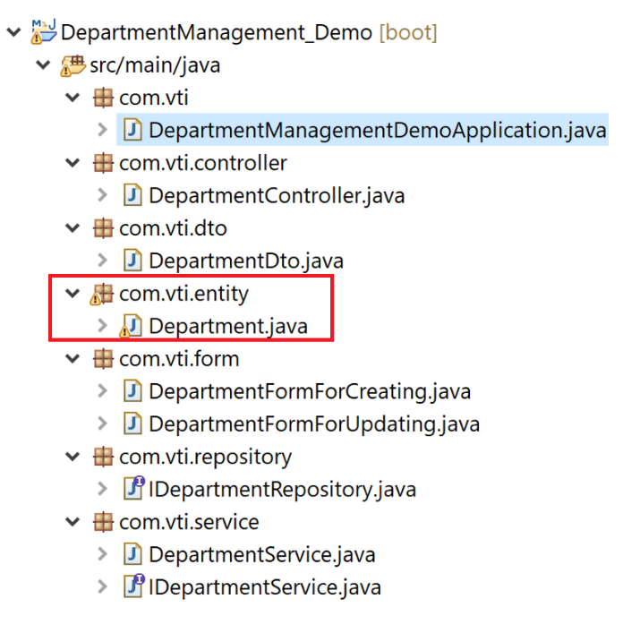
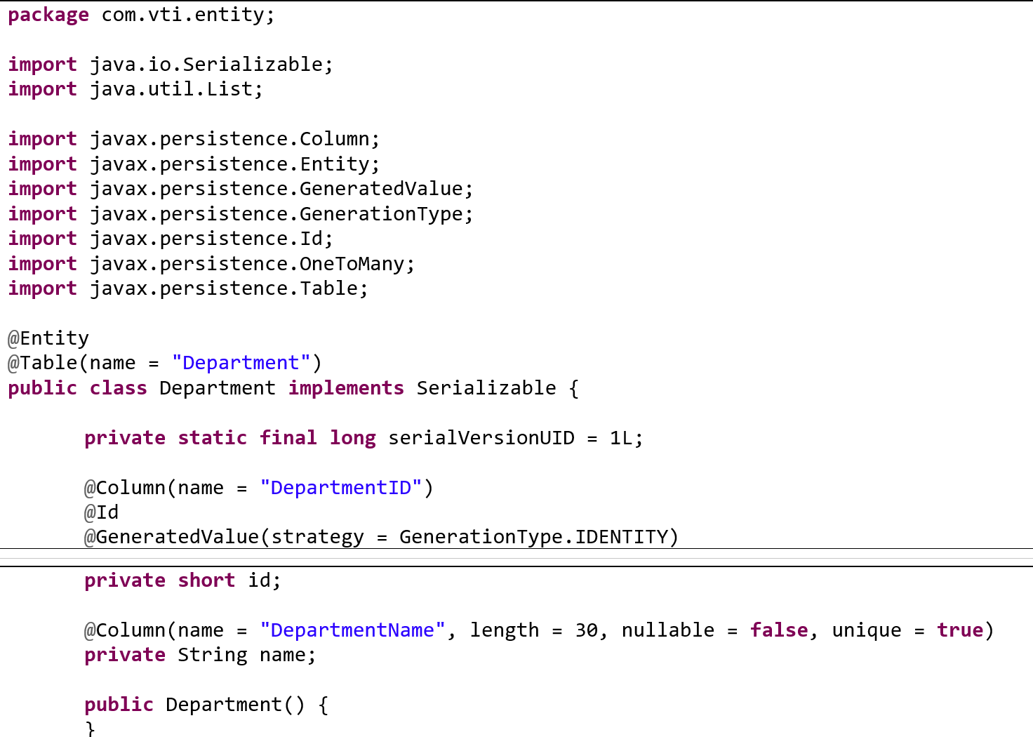
  - Thực hiện xây dựng các API cho Department:
getAllDepartments(): trả về danh sách phòng ban đang có trên hệ thống.
createDepartment(): Tạo mới phòng ban.
updateDepartment(): Sửa thông tin Tên của phòng ban.
deleteDepartment(): Xóa phòng ban đang có.
Sử dụng Postman để kiểm tra kết quả.
.
- Question 2:
Tiếp tục với dự án Quản lý Nhân viên
  - Bạn hãy xây dựng POJO cho lớp Position trong dự án. Chú ý việc cấu hình Enum
  - Thực hiện xây dựng các API cho Position:
getAllPossitons(): trả về danh sách các vị trí đang có trên hệ thống.
deletePosition(): Xóa vị trí đang có.

Sử dụng Postman để kiểm tra kết quả.
- Question 3:
Tiếp tục với dự án Quản lý Nhân viên
  - Bạn hãy xây dựng POJO cho lớp Account trong dự án. Chú ý việc cấu hình khóa ngoại.
  - Thực hiện xây dựng các API cho Account:
getAllAccount(): Trả về danh sách các nhân viên đang có trên hệ thống.
getAccountByID(): Tìm nhân viên theo ID
createAccount(): Tạo mới nhân viên.
updateAccount(): Sửa thông tin của nhân viên.
deleteAccount(): Xóa nhân viên đang có.

Sử dụng Postman để kiểm tra kết quả.

